

BİLİNÇLİ TEKNOLOJİ KULLANIMI

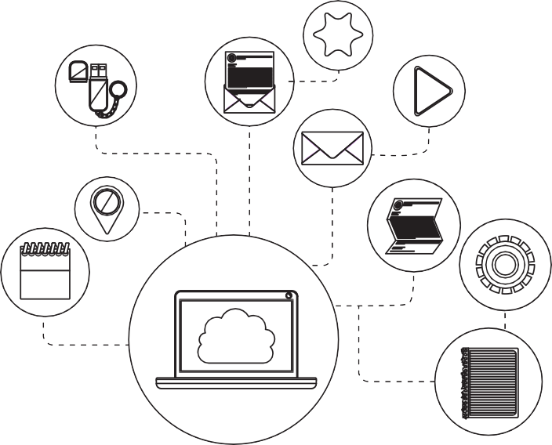

*VELİ BROŞÜRÜ*

# BİLİNÇLİ TEKNOLOJİ KULLANIMI NEDİR ?

Teknolojinin yaşamı kolaylaştırmak amacıyla gereğinde kullanılması ve hayatın diğer bölümlerini (aile ilişkileri, çalışma, sosyal ilişkiler, oyun, uyku, yemek vb.) olumsuz etkilememesi bilinçli teknoloji kullanımı olarak tanımlanabilir.

Teknoloji kullanımı 3 gruba ayrılabilir:

1. Olumlu Kullanım
2. Kötüye Kullanım
3. Bağımlılık

Teknoloji nasıl kullanıldığına bağlı olarak çocuğun gelişimini olumlu ya da olumsuz yönde etkileyebilir. Buradaki en temel husus teknolojiyi bilinçli kullanmak ve bunu çocuklara da öğretebilmektir.



Öncelikle kendin için teknolojiyi bilinçli kullan.

# İnternet Bağımlılığında En Çok Görülen Belirtiler

-Sanal ortamlara girmeden duramamak

-Sanal ortamlarda harcanan zamanın giderek artması

-Sosyal ,kültürel ve sportif faaliyetlerde azalma.

-Başkaları ile zaman geçirmek yerine, internete girmeyi tercih etme durumunun artması.

-Okulu ihmal etme

-Ailesine yeterli zaman ayıramama, iletişimde azalma.

-Sürekli uykusuz kalma ve yorgunluk

-Sırt, boyun, el bileği, baş ve göz ağrılarının artması

-Yemek öğünlerinin atlanması, ekran başında atıştırma

-Çevresindekilere yaptıkları konusunda, harcadığı zaman ve etkilenme biçimi ile ilgili yalan söyleme

# Çocuklar Teknoloji İle Ne Kadar Zaman Geçirmelidir ?

Bir gün içinde tablet, telefon ve televizyon dahil olmak üzere çocukların ekran başında geçirmeleri gereken azami süreleri şöyledir :

Okulöncesi 30 dakika

İlkokul 45 dakika

DİJİTAL EBEVEYN OLUN

Dijital çağın gereksinimlerine göre hareket eden, temel düzeyde dijital araçlara hâkim, dijital ortamlardaki olanakların farkında olan ve çocuğunu bu ortamlardaki risklere karşı koruyabilen, kişi haklarına sanal ortamda da saygı duyulması gerektiğini çocuğuna aşılayan ve teknolojik gelişmelere kendini kapatmayan ebeveyndir.

Televizyon, bilgisayar vb. araçları asla çocuk bakıcısı olarak kullanmayın.

Bilinçli teknoloji kullanımı için anne babalar neler yapabilir?

 Önce siz teknoloji kullanımında örnek olun.

 Çocuğunuzu koruyacak kadar teknoloji

 kullanmayı öğrenin.

 Teknoloji kullanımını yasaklamayın, zaman sınırlaması koyun.

 Evde yaşına uygun sorumluluklar verin.

 Teknolojik aletleri kendi odasında değil ortak kullanım alanlarında kullanmasını sağlayın.

 Birlikte ev işleri, sosyal, sportif faaliyetler

 gerçekleştirin.

 Çocuğunu eleştiren, öğüt veren değil dinleyen ve anlayan kişi olun.

 Teknoloji kullanımı konusunda çocuğunuzla birlikte kurallar belirleyin ve bu kurallara siz de uyun.

Güvenli internet kullanımını öğretin.

 Sosyal ağlarda kişisel bilgilerini paylaşmaması gerektiğini,

 Profilindeki gizlilik ayarlarını yapmasını,

 İnternette tanımadıkları kişilerden gelen arkadaşlık tekliflerine hayır demeyi,

 Hoşlanmadıkları bir durumu sizinle paylaşmaları gerektiğini,

 Sanal zorbalık ile karşılaştığında neler

 yapabileceğini,

 İnternetin gerçek hayattan çok farklı olduğunu,

 Hayatın sadece internetten ibaret olmadığını öğretin.

